José Miguel Viñas, meteorólogo de Meteored España, adelanta la previsión meteorológica de esta semana:
Nieve en gran parte de la España peninsular desde el viernes: la previsión de Meteored
- La borrasca que cruzará el Cantábrico el viernes traerá nieve no solo a las montañas, sino también a zonas bajas del noroeste, Galicia y la meseta norte, con una cota que puede bajar de los 800 metros

- Entre viernes y domingo se esperan lluvias persistentes, vientos fuertes y nevadas que podrían afectar amplias zonas del interior peninsular, especialmente ambas mesetas y las montañas del este y noroeste
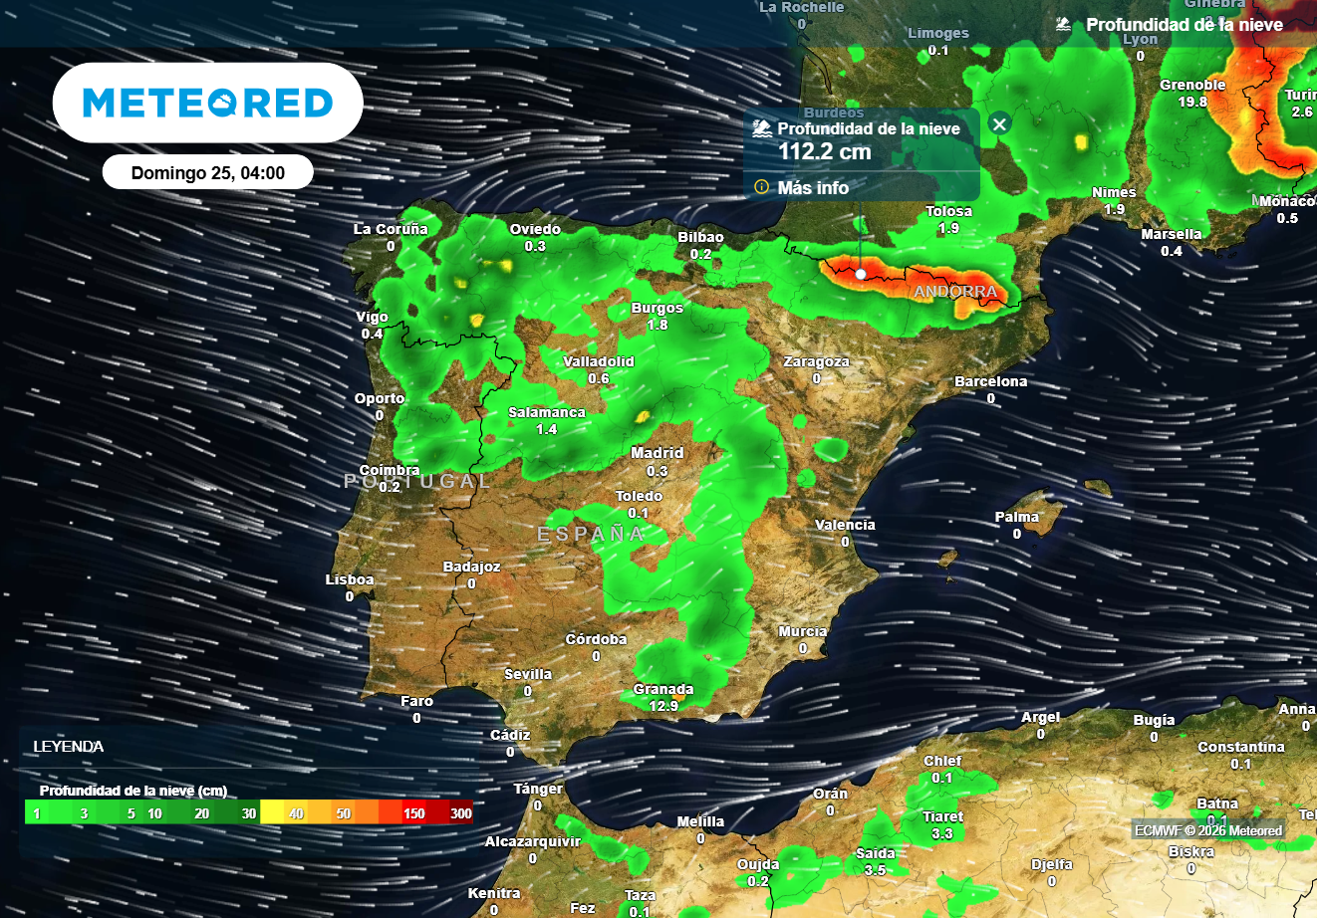
La semana acabará con nieve en amplias zonas de la España peninsular, y además podría llegar a varias capitales de provincia.

Madrid, 20 de enero de 2026. El paso encadenado de borrascas atlánticas con frentes activos marcará un giro invernal del tiempo en España a partir del viernes.
Según José Miguel Viñas, meteorólogo de Meteored España, varios temporales traerán lluvias, fuertes vientos y un descenso notable de las temperaturas, con nevadas que no se limitarán a zonas de montaña, sino que también alcanzarán áreas más bajas.
Análisis de José Miguel Viñas, meteorólogo de Meteored España
J.M Viñas - El Mediterráneo concentra hoy la atención por las lluvias intensas y fuerte temporal marítimo asociados a la borrasca Harry y una baja al sur de Baleares. Las precipitaciones ya afectan a Cataluña, con nevadas importantes en los Pirineos orientales, y se extenderán por la tarde a la Comunidad Valenciana y Baleares.
En los próximos días, nuevas borrascas atlánticas reforzarán el ambiente inestable en la Península con lluvias generalizadas, vientos fuertes, descenso de temperaturas y nevadas.
Harry dejará paso a un tren de borrascas y frentes
Entre mañana miércoles y el jueves una borrasca atlántica cruzará la Península con un frente muy activo que dejará un primer temporal de lluvias generalizadas y nevadas en zonas de montaña, sobre todo en el norte y centro, con cotas entre 1200 y 1400 m, bajando hasta 1000 m en el Sistema Central. Las lluvias más intensas se esperan en el oeste de Galicia y Andalucía.
El jueves 22, el frente se retirará por el Mediterráneo con precipitaciones abundantes en Baleares, pero por la tarde llegará un nuevo frente que traerá otra tanda de lluvias y nevadas, especialmente en el suroeste y en las montañas del norte, con cotas entre 1000 y 1400 m. Será el anticipo de un episodio aún más invernal a partir del viernes.
Nevadas en el interior peninsular durante el fin de semana
El modelo europeo prevé desde hace días un claro empeoramiento del tiempo a finales de semana, con un ambiente plenamente invernal y una mayor extensión de las nevadas en la Península. El viernes, una profunda borrasca cruzará el Cantábrico, dejando viento fuerte, descenso térmico y precipitaciones generalizadas, con nieve abundante en el noroeste, Galicia y la meseta norte, además de zonas del centro y sur.
Este episodio invernal tendrá continuidad el sábado, cuando el modelo europeo volverá a extender la nieve por amplias zonas del interior peninsular. Podrá nevar en ambas mesetas, incluyendo varias capitales,, a la espera de posibles cambios en la previsión, y también en las zonas de montaña del interior del este. Además, las bajas temperaturas mantendrán un ambiente plenamente invernal y favorecerán que las nevadas se prolonguen durante varias horas.
El domingo tenderán a remitir, salvo en los montes de León y otros sectores del oeste de la Cordillera Cantábrica, donde aún podrían registrarse algunos chubascos de nieve.
 Síguenos en Telegram y en nuestro canal de Whatsapp
Amplía información con el artículo completo en:
El modelo europeo sorprende con mapas que extienden la nieve por la España peninsular a partir del viernes
 | Samuel Biener  Climatólogo de Meteored |  | José Miguel Viñas  Meteorólogo de Meteored. |  |  | Francisco Martín  Coordinador de la RAM.
+ Expertos de Meteored
Para concertar entrevistas:  Actitud de Comunicación  91 302 28 60 |  |  |  | virginia.ayala@actitud.es

Sobre Meteored
Meteored se ha convertido en uno de los proyectos líderes sobre información meteorológica a nivel mundial con más de 20 años de experiencia. Actualmente nuestras predicciones, modelos y noticias se ofrecen por todo el mundo a través de distintos medios y plataformas. Debido a nuestra experiencia, calidad y dedicación, millones de personas confían en nosotros para planificar su día a día.
Meteored cuenta, además, con un equipo de redacción internacional, ubicado en varios países del mundo. Nuestros expertos en meteorología se encargan de mantenernos informados sobre los acontecimientos meteorológicos más importantes de hoy, así como de ilustrarnos y explicarnos las situaciones más significativas que están por llegar.

